Regulacja zdolności do pracy
w małych i mikroprzedsiębiorstwach UE za pomocą narzędzi multimedialnych

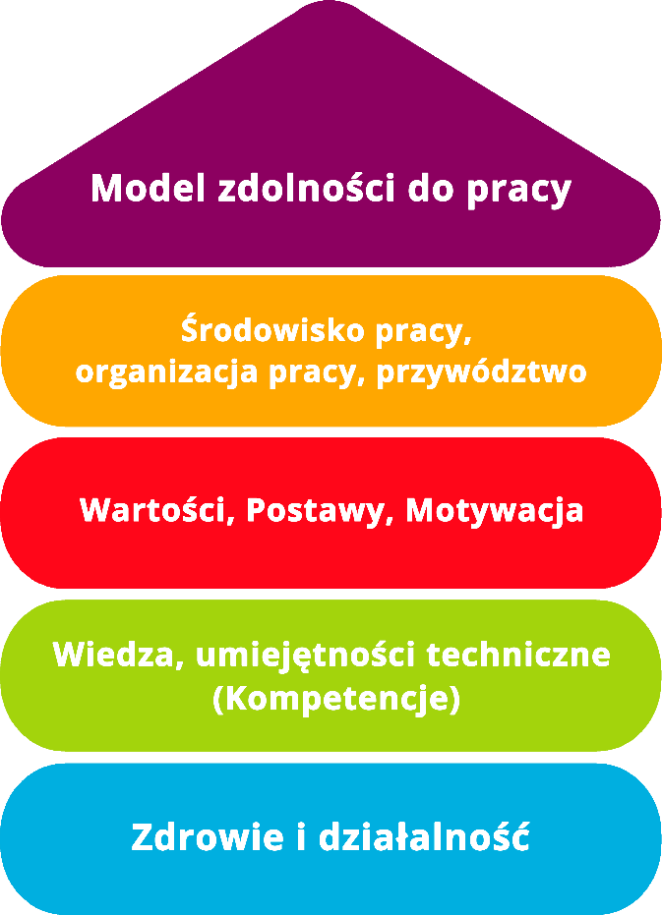

Narzędzie 10

Ocena pracownicza

Cel
Ocena pracownicza jest wykorzystywana, jako sposób zarządzania personelem. Wymiana informacji między przełożonymi i pracownikami może odbywać się w krótkich i regularnych odstępach czasu, ale w praktyce często występują dłuższe okresy czasu pomiędzy kolejnymi ocenami. Stosowane są oceny półroczne lub roczne. Pracownicy otrzymują informację zwrotną na temat stanu pracy, a także perspektyw na najbliższe miesiące i lata. Równocześnie można odpowiedzieć na pojawiające się pytania i wątpliwości.
Dla menedżerów taka ocena pracownicza ma tę zaletę, że informacja zwrotna (w obu kierunkach) może być udzielona w spokojnej atmosferze. Idealnie byłoby, gdyby oceny pracownicze były wykorzystywane do planowania i ukierunkowywania rozwoju personelu w sposób celowy.
Grupa docelowa
Kadra kierownicza, właściciele i dyrektorzy zarządzający.

Korzyści
Niniejszy poradnik umożliwia optymalne zaprojektowanie warunków ramowych dla oceny pracowników, przeprowadzenie rozmowy zgodnie z wytycznymi i udokumentowanie jej. Jeśli ocena pracowników odbywa się raz w roku, umożliwia to zorientowaną na przyszłość pracę (personelu) w przedsiębiorstwie.
Cele, jakie chcesz osiągnąć w trakcie rozmowy opisz wcześniej! Jest to ważne również dla pracowników.
Cele ocen pracowniczych mogą być następujące:
- zebranie informacji o klientach, projektach, zamówieniach itp.,
- określenie istniejących kompetencji poszczególnych pracowników i całego zespołu, ustalenie potrzeb szkoleniowych i wskazanie perspektyw zawodowych,
- radzenie sobie z poważnymi kryzysami i konfliktami, np. wewnątrz zespołu.

Czas trwania
Ocena pracownicza trwa (w zależności od powodu przeprowadzenia rozmowy) około 1 godzinę i nie powinna przekraczać tego czasu.

Sposób korzystania z narzędzia
Narzędzie oceny pracowniczej składa się z 3 części:
- Warunki ogólne
Przeczytaj najpierw część Warunki ogólne. Postaraj się spełnić wszystkie wymienione punkty. W ten sposób stworzysz dobrą podstawę do tego, aby oceny pracownicze, które przeprowadzisz, zakończyły się sukcesem.

- Szczegółowy przebieg rozmowy
W tej części wymienione są wszystkie niezbędne pytania związane z oceną pracowniczą. Przed rozmową przeczytaj proces oceny pracownika i zastanów się, jakie pytania zadasz. Pamiętaj, że pytania są tylko przykładowe i powinny być zmienione lub uzupełnione zgodnie z Twoimi specyficznymi wymaganiami i potrzebami.

- Formularz oceny pracowniczej
Do zapisu przebiegu rozmowy użyj formularza rozmowy.

- Warunki ogólne

- Poinformuj uczestników oceny pracowniczej przynajmniej 14 dni przed planowanym terminem rozmowy.
- Wybierz takie miejsce, aby podczas rozmowy nikt Wam nie przeszkadzał.
- Osoba przygotowująca rozmowę sporządza listę tematów, jakie będą poruszane podczas rozmowy i przekazuje ją pozostałym uczestnikom rozmowy, tak aby mogły przygotować się do nich wcześniej.
- Upewnij się, że rozmowa będzie przeprowadzona w przyjaznej atmosferze, z otwartością i zaufaniem, bez presji czasu i bez przerywania. Stwórz otwartą i szczerą atmosferę do rozmowy.
- Jako osoba na stanowisku kierowniczym moderujesz dyskusję. Oznacza to, że witasz się, informujesz jeszcze raz o przewidywanym czasie i kształcie rozmowy oraz prosisz pracownika, aby wyjaśnił swój pogląd na poruszany temat.
- Jeśli to Ty jesteś bezpośrednio zaangażowany w konflikt, preferowane jest uczestnictwo w rozmowie bezstronnej osoby moderującej.
- Udział poszczególnych stron w rozmowie powinien być zbalansowany (50:50). Rozmowa powinna charakteryzować się w większym stopniu uznaniem niż krytyką.
- Ustalenia poczynione w rozmowie muszą być udokumentowane na piśmie w trakcie rozmowy i podpisane przez zaangażowane strony. Zapis rozmowy jest traktowany jako ściśle poufny i pozostaje na terenie biura firmy.
- Oprócz tego, zapisuje się kiedy odbyła się ocena pracownicza i jakie działania (np. zapotrzebowanie na szkolenia) mogą wyniknąć z informacji otrzymanych zarówno od kierownictwa, jak i pracownika.
- Po przeprowadzeniu rozmów ze wszystkimi pracownikami przenalizuj dokumenty jakie zostały sporządzone w ich trakcie. Czy widzisz pośród nich niewykorzystane umiejętności, potrzeby szkoleniowe, braki w procesach realizowanych w firmie, występujące w firmie konflikty itp.?
- Jeśli zidentyfikujesz potrzebę podjęcia konkretnego działania, zaplanuj jakie środki podejmiesz. Upewnij się, że z oceny pracowników wynikają konkretne działania, nawet jeśli są to niewielkie zmiany. Jeśli pracownicy widzą, że ich głos jest słyszany i brany pod uwagę, a z ich uwag wynikają konkretne zmiany, ich zaangażowanie może wzrosnąć do ponadprzeciętnego poziomu.
- Oceny pracownicze powinny być przeprowadzane regularnie (np. raz w roku).

- Szczegółowy przebieg rozmowy

- Na początku uzupełnij następujące informacje:
  - Data rozmowy
  - Imię i nazwisko pracownika
  - Aktywności podejmowane po zatrudnieniu w firmie
  - Aktywności pracownika w dniu rozmowy
  - Data zatrudnienia w firmie
  - Dodatkowe kwalifikacje
  - Powód rozmowy (ocena roczna, zmiana pracy, na życzenie pracownika, inny)

- Omówienie ogólne sytuacji w firmie (raport przełożonych):
  - Sytuacja ekonomiczna
  - Zmiany organizacyjne w ostatnim roku
  - Aktualne cele firmy
  - Atmosfera pracy z punktu widzenia kierownictwa

- Kariera pracownika w firmie (raport przełożonych):
  - Stanowisko
  - Historia kariery
  - Kwalifikacje
  - Szczególne cechy

- Działania firmy skierowane do pracowników (raport przełożonych):
  - Ogólne
  - Do konkretnego pracownika

- Omówienie aktualnych zadań pracownika:
  - Punkt widzenia pracownika
  - Punkt widzenia firmy

- Samoocena pracownika – następujące części składają się na tę ocenę:
  - Co najbardziej podoba mi się w mojej pracy?
  - Co podoba mi się najmniej?
  - Co chciałbym/chciałabym robić w przyszłości?
  - Co jest najważniejsze w mojej pracy?
  - Jaki jest stan mojej zdolności do pracy?
    - Sprzyjające i niesprzyjające warunki pracy
    - Korzystne i niekorzystne aspekty kultury organizacyjnej / dominujących wartości i postaw w firmie
    - Wymagane kwalifikacje, a jeśli dotyczy niewykorzystane kompetencje
    - Zdrowie fizyczne i psychiczne

- Ocena bieżącej pracy pracownika (ocena i sformułowanie wniosków doskonalących przez przełożonych)
Dotyczy to krytycznej (zarówno pozytywnej, jak i negatywnej) oceny pracownika w ostatnim roku. W tym miejscu warto wrócić do celów, które zostały uzgodnione w trakcie ostatniej oceny pracowniczej.
  - Ocena bieżącej pracy
  - Ocena przełożonych dotycząca realizacji celów
  - Samoocena pracownika dotycząca realizacji celów

- Uzgodnienia dotyczące celów powinny zawierać:
  - Data rozmowy
  - Imiona i nazwiska rozmówców
  - Konkretne ustalenia i cele
  - Horyzont czasowy i mierniki:
    - Do kiedy cel zostanie osiągnięty?
    - Jaki miernik zostanie użyty do sprawdzenia czy cel został osiągnięty?
    - Który cel ma jaki priorytet?
    - Konkretne działania podejmowane na rzecz awansu/rozwoju pracownika (np. dalsza edukacja, dodatkowe kursy, rozszerzenie zakresu obowiązków)
  - Oświadczenie końcowe i komentarze rozmówców
  - Podpisy rozmówców

Wspólnie omówione cele/uzgodnienia są zapisywane na piśmie.
Porozumienie o celach musi być przechowywane w aktach osobowych pracownika.

- Formularz oceny pracowniczej

1. Informacje podstawowe
Data rozmowy
Imię i nazwisko pracownika
Data zatrudnienia w firmie
Stanowisko/ Aktywności podejmowane po zatrudnieniu w firmie
Obecne stanowisko/ aktywności
Wiek
Dodatkowe kwalifikacje
Powód rozmowy | - ocena roczna  - zmiana pracy  - na życzenie pracownika  - inny, podaj jaki:

2. Ogólna sytuacja w firmie
- Sytuacja ekonomiczna firmy
- Zmiany organizacyjne w ostatnim roku
- Aktualne cele firmy
- Atmosfera pracy z punktu widzenia kierownictwa

3. Kariera pracownika w firmie
- Stanowisko
- Historia kariery
- Kwalifikacje
- Szczególne cechy

4. Działania firmy skierowane do pracowników
- Ogólne
- Do konkretnego pracownika

5. Aktualne zadania pracownika
Punkt widzenia pracownika | Punkt widzenia firmy
Różnice?

6. Samoocena pracownika
- Co najbardziej podoba mi się w mojej pracy?
- Co podoba mi się najmniej?
- Co chciałbym/chciałabym robić w przyszłości?
- Co jest najważniejsze w mojej pracy?
- Jaki jest stan mojej zdolności do pracy?
- Sprzyjające i niesprzyjające warunki pracy
- Korzystne i niekorzystne aspekty kultury organizacyjnej / dominujących wartości i postaw w firmie
- Wymagane kwalifikacje, a jeśli dotyczy niewykorzystane kompetencje
- Zdrowie fizyczne i psychiczne

7. Ocena
- Ocena bieżącej pracy pracownika
- Ocena przełożonych dotycząca realizacji celów
- Samoocena pracownika dotycząca realizacji celów

8. Uzgodnienia dotyczące celów
Data rozmowy
Imię i nazwisko pracownika
Imiona i nazwiska przełożonych
Oświadczenie końcowe i komentarze rozmówców:

Podpis pracownika |  | Podpisy przełożonych

Każdy z rozmówców otrzymuje kopię ustaleń dotyczących celów. Obie strony zobowiązują się do zachowania poufności.

Dokumenty muszą być przechowywane.

Uzgodnienia dotyczące celów – osobisty plan działania
Co?
(Jakie działanie jest podejmowane?)
Dlaczego?
(Dalsze uszczegółowienie działania i określenie celów)
Kto jest odpowiedzialny?

Kto wspiera?

W jakim okresie będzie realizowane działanie?
Jakie są koszty realizacji?
Uwagi
Źródło: Narzędzie to zostało opracowane w ramach projektu "AKKU". Projekt ten był finansowany przez Federalne Ministerstwo Pracy i Spraw Socjalnych (BMAS) w ramach Inicjatywy Neue Qualität der Arbeit (INQA) i był profesjonalnie wspierany przez Federalny Instytut Bezpieczeństwa i Higieny Pracy (BAuA) w Berlinie. Partnerami wiodącymi projektu byli: ZWH Düsseldorf, IST Wuppertal, d ialogo Wuppertal, IAW (Instytut RWTH Aachen).

